**TRƯỜNG ĐẠI HỌC AN GIANG**

**KHOA CÔNG NGHỆ THÔNG TIN**



**ĐỒ ÁN LẬP TRÌNH QUẢN LÝ**

# XÂY DỰNG

# PHẦN MỀM QUẢN LÝ CỬA HÀNG QUẦN ÁO

**Giảng viên hướng dẫn:** **Sinh viên thực hiện:**

Ths. Nguyễn Thị Mỹ Truyền DTH216223 – Nguyễn Thanh Trúc

**An Giang, tháng 05 năm 2024**

Mục lục

**CHƯƠNG 1: TỔNG QUAN** 2

**I. Phạm vi đề tài:** 2

**II. Mục tiêu cần đạt:** 2

**III. Chức năng chính của phần mềm:** 2

**IV. Đặc tả chi tiết hệ thống:** 3

**V. Sơ đồ DFD:** 4

**VI. Sơ đồ ERD:** 7

**CHƯƠNG 2: CƠ SỞ DỮ LIỆU** 8

**Bảng Nhân viên:** 8

**Bảng Khách hàng:** 8

**Bảng Chức vụ:** 9

**Bảng Sản phẩm:** 9

**Bảng Chất liệu:** 10

**Bảng Loại:** 10

**Bảng Nhà cung cấp:** 10

**Bảng Hóa đơn:** 10

**Bảng chi tiết hóa đơn:** 11

**Bảng Phiếu nhập:** 11

**Bảng Phiếu xuất:** 11

**Bảng Kho hàng:** 12

**Sơ đồ Diagram:** 12

**CHƯƠNG 3: GIAO DIỆN CHƯƠNG TRÌNH** 12

**I. Giao diện đăng nhập:** 12

**II. Giao diện trang chủ:** 13

**III. Giao diện phiếu nhập:** 15

**IV. Giao diện kho hàng:** 16

**V. Giao diện phiếu xuất:** 17

**VI. Giao diện sản phẩm:** 17

**VII. Giao diện khách hàng:** 18

**VIII. Giao diện hóa đơn:** 19

**IX. Giao diện chứng từ:** 20

**X. Giao diện tài khoản cá nhân:** 21

**XI. Giao diện quản lý nhân viên:** 22

**XII. Giao diện thống kê doanh thu:** 22

**Chương 4: TỔNG KẾT** 24

**I. Kết luận:** 24

**II. Hướng phát triển:** 24

**III. Tài liệu tham khảo:** 24

LỜI NÓI ĐẦU

Hiện nay với sự phát triển nhanh chóng của công nghệ thông tin ngày càng hiện đại, đã dẫn đến việc mua sắm của con người cũng ngày càng dễ dàng hơn, chính vì thế mà xu hướng quản lý bán hàng ngày càng phổ biến hơn. Trong thực tế, việc bán hàng của các công ty thương mại hay các cửa hàng quần áo. Khi chưa áp dụng công nghệ thông tin thì việc bán hàng và các công việc quản lý khác được thục hiện một cách khó khăn đòi hỏi phải nắm vững chuyên môn nghiệp vụ, tốn nhân lực, chi phí cho việc thực hiện và thời gian.

Vì vậy, em chọn đề tài quản lý bán hàng mong có thể cải thiện nghiệp vụ bán hàng cũng như quản lý cho các công ty hay các cửa hàng bằng cách áp dụng công nghệ thông tin vào trong thực tế.

# CHƯƠNG 1: TỔNG QUAN

## **I. Phạm vi đề tài:**

Phầm mềm sẽ phục vụ cho các cửa hàng quần áo với quy mô nhỏ nên giao diện và các chức năng sẽ đơn giản, phù hợp với tất cả mọi người dù họ không có kinh nghiệm sử dụng phần mềm bán hàng. Tuy đơn giản nhưng phần mềm vẫn sẽ đảm bảo xử lý các nghiệp vụ bán hàng hợp lý, hỗ trợ cửa hàng hết mức có thể.

Phần mềm được phát triển bằng Visual Studio sử dụng ngôn ngữ lập tình C# cùng với hệ quản trị cơ sở dữ liệu SQL Server để hỗ trợ lưu trữ và truy cập dữ liệu. Về phần giao diện, em sử dụng thư viện Guna UI để đem lại cho người dùng giao diện đẹp mắt và trải nghiệm phần mềm tốt hơn.

Các chức năng phầm mềm hầu hết xây dựng theo mô hình ba lớp, riêng với phần quản lý nhân viên và cập nhật tài khoản em có sử dụng Linq để quản lý.

## **II. Mục tiêu cần đạt:**

* Phần mềm cần đảm bảo thực hiện được các chức năng:

+ Quản lý hàng hóa.

+ Quản lý khách hàng.

+ Quản lý hóa đơn.

+ Quản lý nhân viên.

+ Quản lý kho.

+ Thống kê doanh thu.

+ Phân quyền người dùng.

## **III. Chức năng chính của phần mềm:**

* Sơ đồ phân rã chức năng:

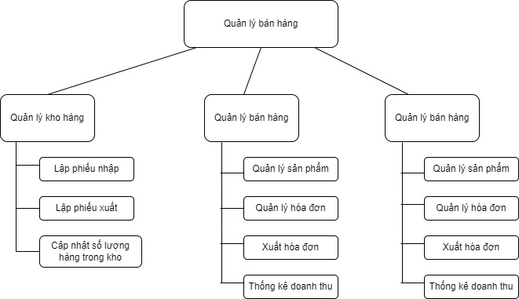

## **IV. Đặc tả chi tiết hệ thống:**

- Quản lý người dùng: Khi người dùng đăng nhập, hệ thống sẽ kiểm tra 2 phần nhập tên tài khoản và mật khẩu. Nếu tên tài khoản không nằm trong csdl thì sẽ thông báo từ chối đăng nhập. Nếu tên người dùng tồn tại trong csdl, hệ thống sẽ xét đến mật khẩu nếu đúng thì phần mềm sẽ đưa người dùng đến form trang chủ, ngược lại thì thông báo từ chối đăng nhập. Tùy vào chức vụ của nhân viên thì hệ thống sẽ cho phép nhân viên đó thực hiện các chức năng tương ứng. Ví dụ: Nếu người dùng là nhân viên thì sẽ được quản lý các sản phẩm, kho hàng, hóa đơn, khách hàng nhưng không được quản lý thông tin của các nhân viên khác, còn nếu là người quản lý thì sẽ được thực hiện tất cả các chức năng mà phần mềm có. Nếu nhân viên chưa có tài khoản thì hệ thống có thêm chức năng đăng ký tài khoản cho nhân viên.

- Quản lý sản phẩm: Nhân viên được phép xem thông tin các sản phẩm, thêm, xóa, sửa sản phẩm, tìm kiếm sản phẩm theo mã sp, tên sp, màu sắc.

- Quản lý khách hàng: Để khách hàng có thể thuận tiện mua hàng lâu dài và có thể sử dụng các mã giảm giá thì cửa hàng có chức năng lưu trữ thông tin của khách hàng, nhân viên có thể xem thông tin của khách hàng, thêm, xóa, sửa thông tin của khách hàng, tìm kiếm khách hàng theo mã kh, tên kh, số điện thoại.

- Quản lý xuất nhập hàng: khi kho hàng thiếu sản phẩm thì nhân viên thủ kho có thể lập phiếu yêu cầu nhập hàng, sau khi nhập hàng thành công hệ thống sẽ tự động cập nhật số lượng hàng trong kho. Đối với xuất hàng, khi khách hàng yêu cầu mua hàng với số lượng lớn, nhân viên bán hàng sẽ hướng dẫn khách đi đến kho hàng và nhân viên thủ kho ở đó sẽ lập phiếu xuất hàng, trong đó, phiếu xuất hàng sẽ hiển thị đầy đủ thông tin của sản phẩm, khách hàng, nhân viên lập phiếu, số lượng và ngày giờ lập phiếu. Sau khi lập phiếu, khách hàng sẽ cung cấp địa chỉ và hàng sẽ được giao sau khi thanh toán.

- Quản lý kho hàng: để ổn định số lượng và nắm bắt tình trạng hàng hóa hệ thống cho phép nhân viên kiểm tra thông tin và số lượng hàng có trong kho, khi hàng hóa gần hết thì nhân viên có thể thêm số lượng và lập báo cáo hàng tồn trong kho.

- Quản lý hóa đơn: khi khách hàng đến mua hàng và thanh toán, nhân viên có thể lập hóa đơn để xác nhận thanh toán của khách hàng. Thông tin của hóa đơn gồm: mã hđ, mã kh, ngày lập (ngày, tháng, năm, giờ giấc cụ thể), thông tin sản phẩm mà khách mua, số lượng, tổng tiền. Hóa đơn khi xuất ra có hiển thị thông tin của nhân viên lập hóa đơn. Hệ thống sẽ xuất hóa đơn ra file Excel (có thể).

- Quản lý nhân viên: Đây là chức năng của người quản lý, để họ có thể nắm bắt rõ thông tin của nhân viên khi có sự thay đổi về nhân lực. Các chức năng thêm, xóa, sửa, tìm kiếm nhân viên theo mã nv, tên nv, số điện thoại sẽ có trong hệ thống.

- Thống kê theo doanh thu: phần mềm sẽ thống kê doanh thu theo tháng (theo ngày lập hóa đơn) và xuất ra biểu đồ dạng cột để người quản lý có thể dễ dàng theo dõi.

## **V. Sơ đồ DFD:**

**1. Mức 0:**

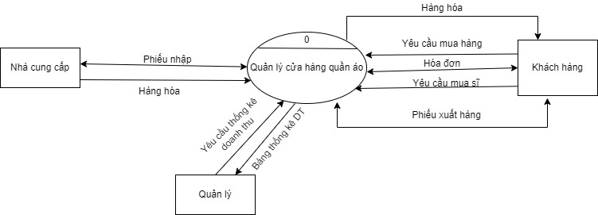

**2. Mức 1:**

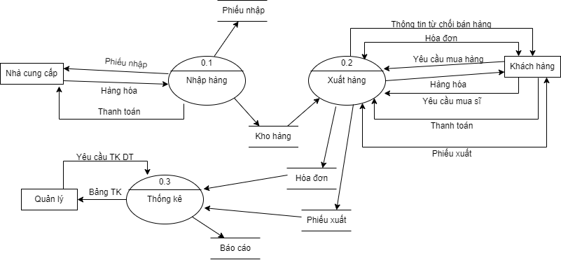

**3. Mức 2:**

**a. Phân rã ô 0.1:**

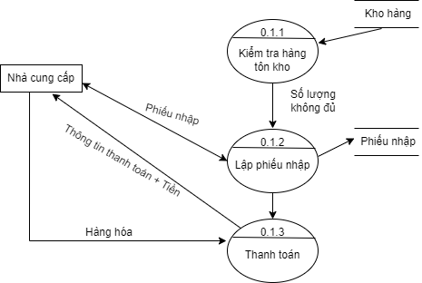

**b. Phân rã ô 0.2:**

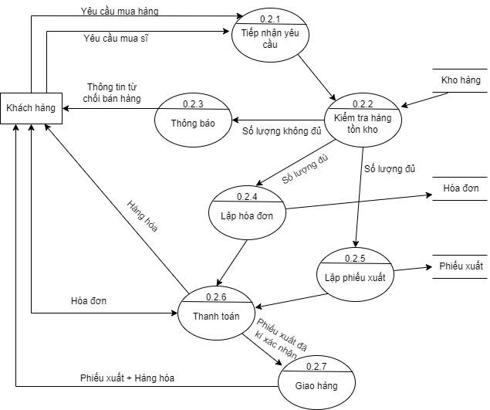

**c. Phân rã ô 0.3:**

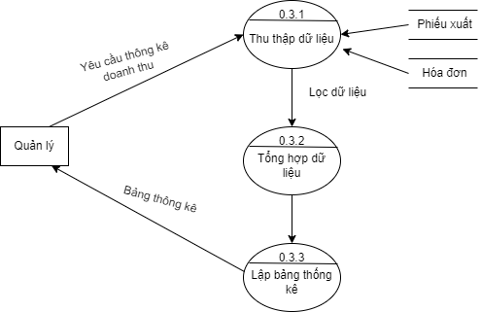

## **VI. Sơ đồ ERD:**

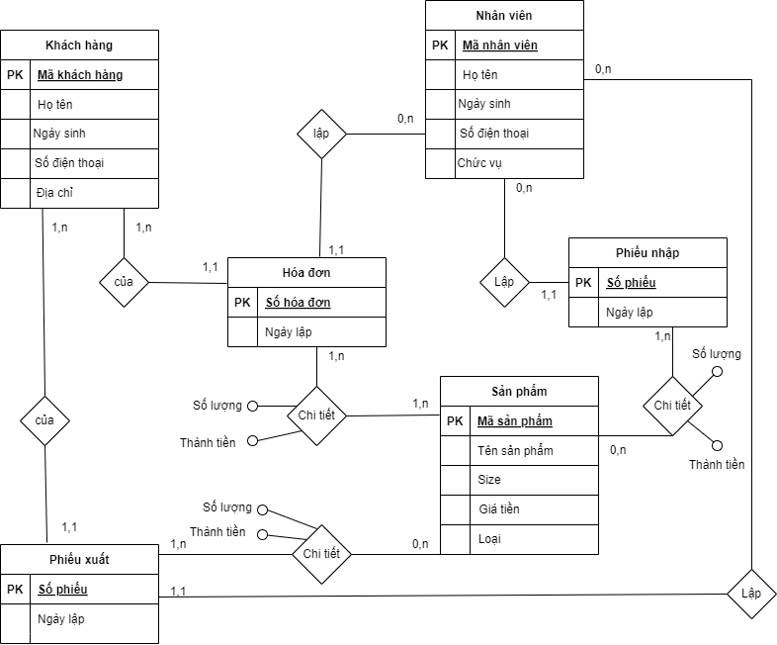

# CHƯƠNG 2: CƠ SỞ DỮ LIỆU

Hệ thống sẽ có 12 bảng: trong đó, ta sẽ tương tác dữ liệu qua lại trong 8 bảng gồm: Bảng Nhân viên, Khách hàng, Sản phẩm, Phiếu nhập, Phiếu xuất, Kho hàng, Hóa đơn, CTHD.

## **Bảng Nhân viên:**

|  |  |  |  |
| --- | --- | --- | --- |
| Tên thuộc tính | Kiểu dữ liệu | Ràng buộc | Ghi chú |
| Mã nhân viên | Varchar(4) | Not null, unique, check(mahs), primary key | Khi nhập bắt buộc phải theo các kí tự: NV + 2 kí tự số |
| Họ tên | Nvarchar(30) |  |  |
| Mã chức vụ | int | Foreign key | Khóa ngoại của bảng Chức vụ |
| Phái | Nvarchar(3) | Check(phai) | Phái phải là nam hoặc nữ |
| Ngày sinh | Date | Not null, default getdate() |  |
| CCCD | Varchar(5) | Not null |  |
| Điện thoại | Varchar(11) | Unique | Điện thoại nhân viên |
| Ảnh | Nvarchar(50) |  |  |

## **Bảng Khách hàng:**

|  |  |  |  |
| --- | --- | --- | --- |
| Tên thuộc tính | Kiểu dữ liệu | Ràng buộc | Ghi chú |
| Mã khách hàng | Varchar(6) | Not null, unique, check(makh), primary key | Khi nhập bắt buộc phải theo các kí tự: KH + 2 kí tự số |
| Họ tên | Nvarchar(30) |  |  |
| Phái | Nvarchar(3) | Check(phai) | Phái phải là nam hoặc nữ |
| Ngày sinh | Date | Not null, default getdate() |  |
| Địa chỉ | Varchar(50) | Not null |  |
| Điện thoại | Varchar(11) | Unique | Số điện thoại khách hàng |

## **Bảng Chức vụ:**

|  |  |  |  |
| --- | --- | --- | --- |
| Tên thuộc tính | Kiểu dữ liệu | Ràng buộc | Ghi chú |
| Mã chức vụ | Int | Int identity(0, 1), primary key |  |
| Tên chức vụ | Nvarchar(30) |  |  |

## **Bảng Sản phẩm:**

|  |  |  |  |
| --- | --- | --- | --- |
| Tên thuộc tính | Kiểu dữ liệu | Ràng buộc | Ghi chú |
| Mã sản phẩm | Varchar(6) | Not null, primary key |  |
| Tên sản phẩm | Nvarchar(30) |  |  |
| Kích cỡ | Nvarchar(25) |  |  |
| Màu sắc | Nvarchar(3) | Check(phai) | Phái phải là nam hoặc nữ |
| Mô tả | Nvarchar(MAX) | Not null, default getdate() |  |
| Mã chất liệu | Int | Foreign key | Chất liệu của sản phẩm |
| Mã loại | Int | Foreign key | Phân loại quẩn/áo/phụ kiện |
| Ảnh | Varchar(MAX) |  |  |
| Mã nhà cung cấp | Int | Foreign key |  |

## **Bảng Chất liệu:**

|  |  |  |  |
| --- | --- | --- | --- |
| Tên thuộc tính | Kiểu dữ liệu | Ràng buộc | Ghi chú |
| Mã chất liệu | Int | Int identity(0, 1), primary key |  |
| Tên chất liệu | Nvarchar(30) |  |  |

## **Bảng Loại:**

|  |  |  |  |
| --- | --- | --- | --- |
| Tên thuộc tính | Kiểu dữ liệu | Ràng buộc | Ghi chú |
| Mã loại | Int | Int identity(0, 1), primary key |  |
| Tên loại | Nvarchar(30) |  |  |

## **Bảng Nhà cung cấp:**

|  |  |  |  |
| --- | --- | --- | --- |
| Tên thuộc tính | Kiểu dữ liệu | Ràng buộc | Ghi chú |
| Mã nhà cung cấp | Int | Int identity(0, 1), primary key |  |
| Tên nhà cung cấp | Nvarchar(30) |  |  |

## **Bảng Hóa đơn:**

|  |  |  |  |
| --- | --- | --- | --- |
| Tên thuộc tính | Kiểu dữ liệu | Ràng buộc | Ghi chú |
| Mã hóa đơn | Varchar(4) | Primary key |  |
| Mã nhân viên | Varchar(4) | Foreign key |  |
| Mã khách hàng | Varchar(6) | Foreign key |  |
| Ngày lập | Datetime |  |  |

## **Bảng chi tiết hóa đơn:**

|  |  |  |  |
| --- | --- | --- | --- |
| Tên thuộc tính | Kiểu dữ liệu | Ràng buộc | Ghi chú |
| Mã hóa đơn | Varchar(4) | Primary key |  |
| Mã sản phẩm | Varchar(6) | Primary key |  |
| Số lượng | Int |  |  |

## **Bảng Phiếu nhập:**

|  |  |  |  |
| --- | --- | --- | --- |
| Tên thuộc tính | Kiểu dữ liệu | Ràng buộc | Ghi chú |
| Số phiếu | Int | Primary key | Tự tăng |
| Mã nhân viên | Varchar(4) | Foreign key |  |
| Mã sản phẩm | Varchar(6) | Foreign key |  |
| Mã nhà cung cấp | Int | Foreign key |  |
| Ngày nhập | Datetime |  |  |
| Số lượng | Int |  |  |
| Giá nhập | Int |  |  |

## **Bảng Phiếu xuất:**

|  |  |  |  |
| --- | --- | --- | --- |
| Tên thuộc tính | Kiểu dữ liệu | Ràng buộc | Ghi chú |
| Số phiếu | Int | Primary key | Tự tăng |
| Mã nhân viên | Varchar(4) | Foreign key |  |
| Mã sản phẩm | Varchar(6) | Foreign key |  |
| Mã khách hàng | Varchar(6) | Foreign key |  |
| Ngày xuất | Datetime |  |  |
| Số lượng | Int |  |  |

## **Bảng Kho hàng:**

|  |  |  |  |
| --- | --- | --- | --- |
| Tên thuộc tính | Kiểu dữ liệu | Ràng buộc | Ghi chú |
| Mã sản phẩm | Varchar(6) | Primary key |  |
| Mã sản phẩm | Varchar(6) | Foreign key |  |
| Số lượng | Int |  |  |
| Giá bán | Int |  |  |

## **Sơ đồ Diagram:**

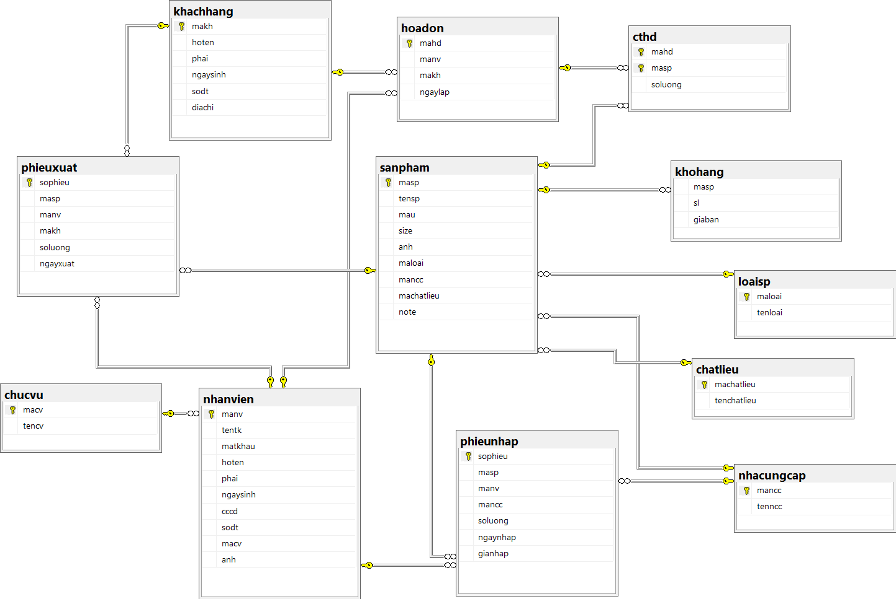

# CHƯƠNG 3: GIAO DIỆN CHƯƠNG TRÌNH

## **I. Giao diện đăng nhập:**

- Khi muốn vào hệ thống, chương trình sẽ yêu cầu người dùng nhập tên tài khoản cùng mật khẩu để xác nhận là nhan viên trong cửa hàng, giao diện như sau:

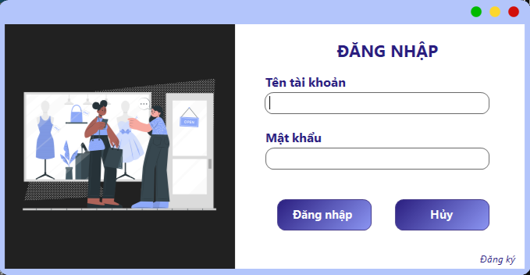

- Nếu nhân viên chưa có tài khoản, hệ thống sẽ hỡ trợ chức năng đăng kí tài khoản như sau:

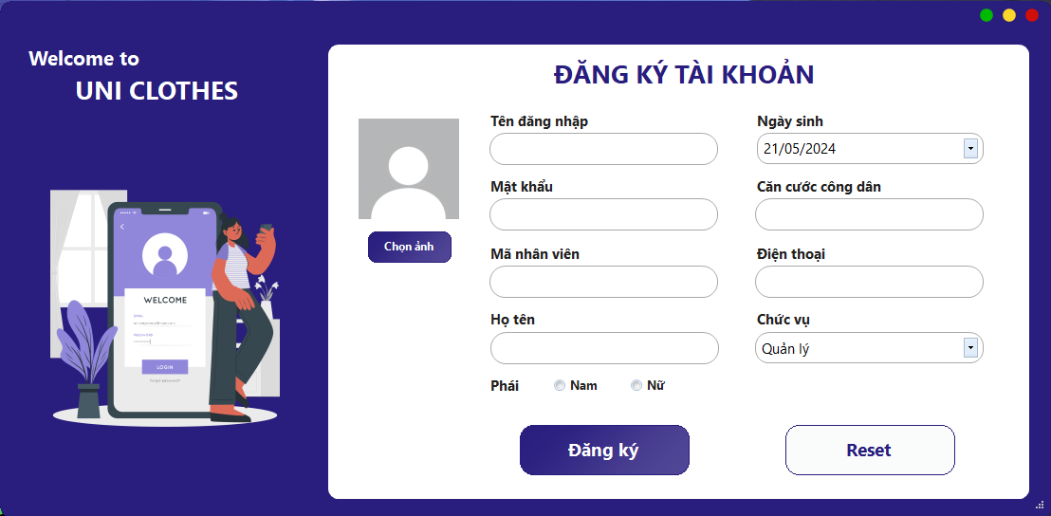

## **II. Giao diện trang chủ:**

- Đối với nhân viên với chức vụ là quản lý, hệ thống sẽ mở form dành cho nhân viên quản lý sử dụng:

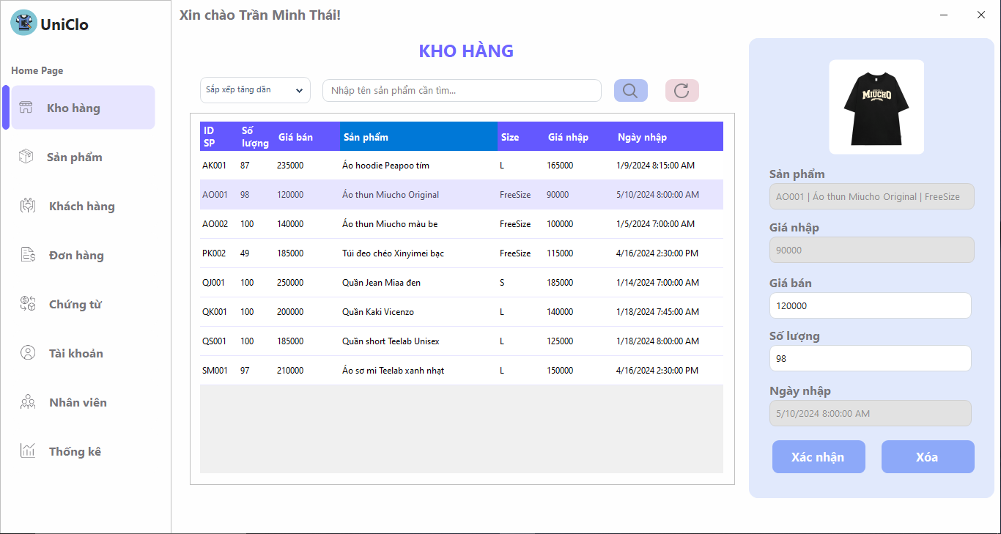

- Giao diện của người quản lý sử dụng gồm: Quản lý kho, sản phẩm, khách hàng, hóa đơn, chứng từ, cập nhật thông tin cá nhân và tài khoản, quản lý nhân viên, thống kê doanh thu theo năm 2024.

- Đối với nhân viên với chức vụ là nhân viên bán hàng, hệ thống sẽ mở form dành cho nhân viên bán hàng sử dụng:



- Đối với nhân viên với chức vụ là thủ kho, hệ thống sẽ mở form dành cho thủ kho sử dụng:

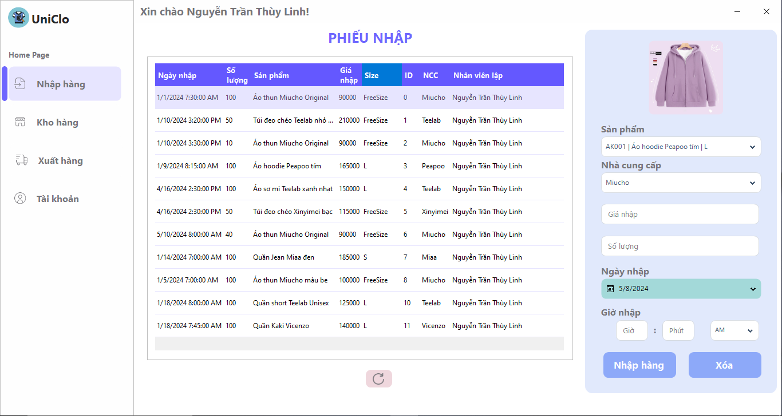

## **III. Giao diện phiếu nhập:**

- Khi nhân viên kho kiểm tra số lượng hàng tồn trong kho và thấy hàng tồn còn ít thì nhân viên thủ kho sẽ lập phiếu nhập và gứi yêu cầu đến nhà cung cấp, phiếu nhập bao gồm: số phiếu, sản phẩm cần nhập, nhà cung cấp, ngày giờ nhập, số lượng, giá nhập/1 sản phẩm.



- Sau khi lập phiếu nhập thành công, hệ thống sẽ tự động nhập hàng và số lượng vào kho.

- Nếu người dùng muốn xem chi tiết phiếu nhập, thì họ có thể nhấp vào hàng dữ liệu trên Datagrid view và form chi tiết phiếu nhập sẽ hiển thị như sau:

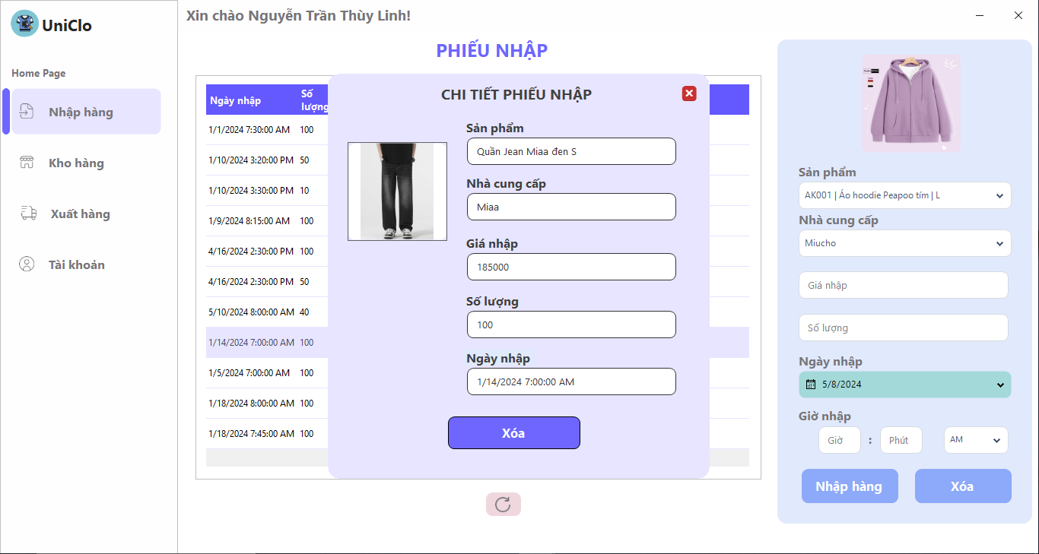

## **IV. Giao diện kho hàng:**

- Kho hàng là nơi sẽ hiển thị sản phẩm cùng với số lượng tồn trong kho, giá bán

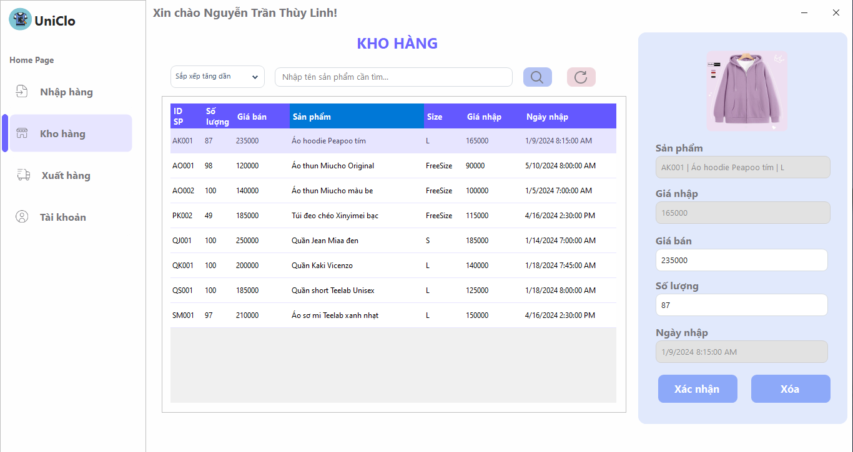

- Nhân viên kho sẽ có thể cập nhật giá (theo quy định của cửa hàng) và cả người quản lý cũng có thể thực hiện chức năng này.

- Nhân viên cũng có thể sắp xếp các sản phẩm trong kho theo số lượng tồn tăng dần hoặc giảm dần và tìm kiếm sản phẩm theo tên sản phẩm.

- Bên cạnh đó, hệ thống cũng hỗ trợ cho nhân viên xem tất cả các hàng tồn trong kho:

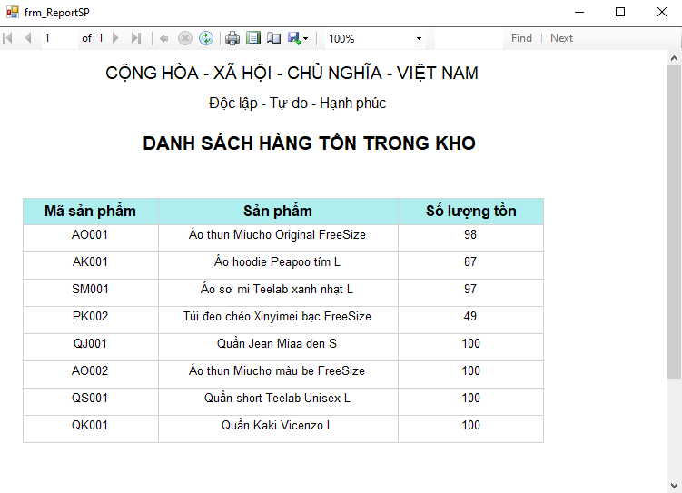

## **V. Giao diện phiếu xuất:**

- Đối với khách hàng muốn đặt mua hàng với số lượng lớn, thì nhân viên kho sẽ tiến hành lập phiếu xuất, trong phiếu xuất bao gồm: số phiếu, sản phẩm cần xuất, thông tin khách hàng, số lượng, ngày giờ lập.

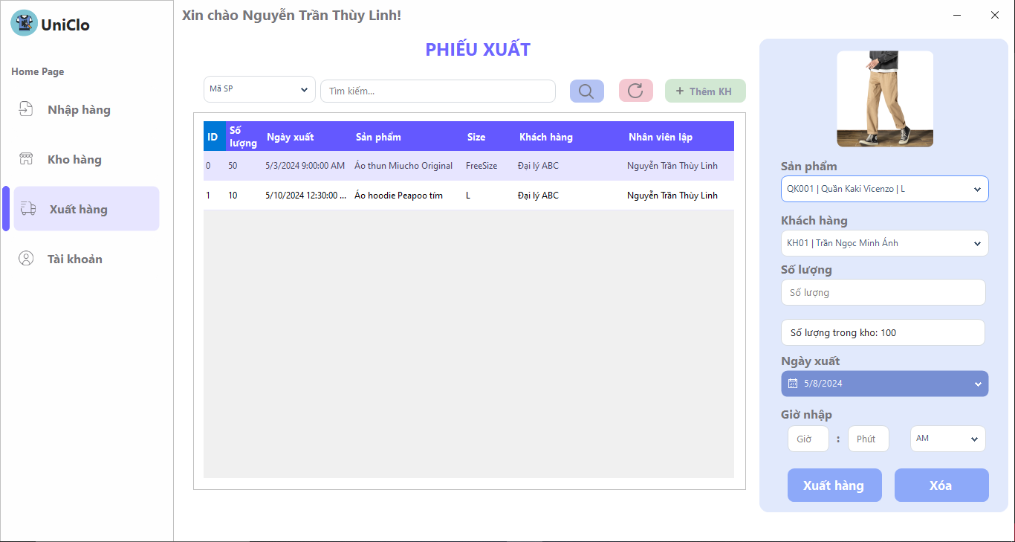

## **VI. Giao diện sản phẩm:**

- Người quản lý và nhân viên bán hàng có thể vào chức năng này để xem sản phẩm, thêm sản phẩm mới, cập nhật thông tin chi tiết của sản phẩm gồm; màu sắc, size, mô tả, chất liệu vải, phân loại quần áo, nhà cung cấp, xóa sản phẩm khi có quy định không bán sản phẩm đó nữa và tìm kiếm sản phẩm theo mã, tên sản phẩm và màu sắc.

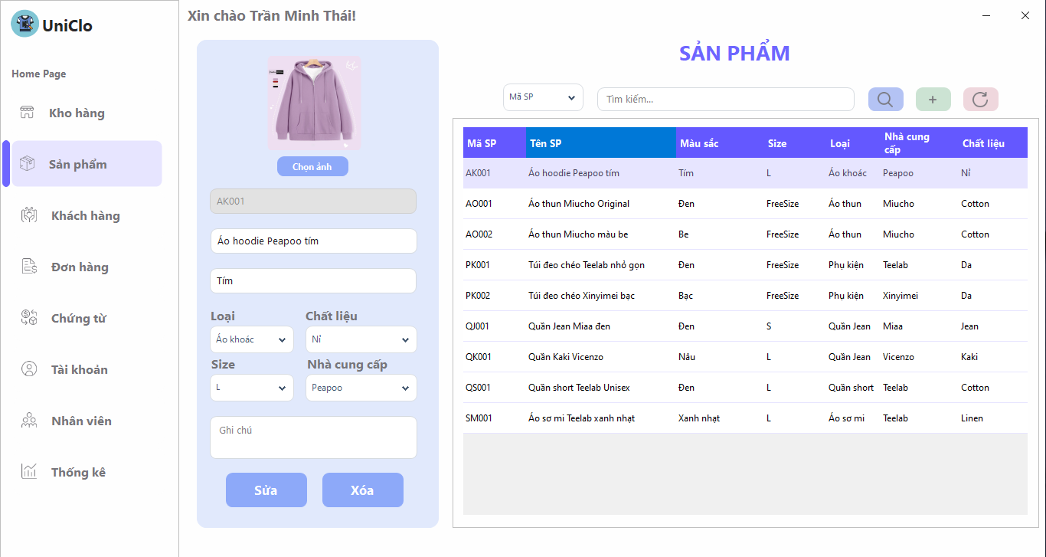

## **VII. Giao diện khách hàng:**

- Nhân viên có thể thêm khách hàng mới, cập nhật thông tin và xóa khách hàng theo quy định của người quản lý, các thông tin cơ bản của khách hàng gồm: Mã khách hàng, họ tên, phái, ngày sinh, số điện thoại, địa chỉ.

- Khi nhân viên muốn xem lại chi tiết thông tin khách hàng, họ có thể nhấn vào hàng dữ liệu cần xem, hệ thống sẽ mở form hiển thị thông tin khách hàng đó và có hỗ trợ thêm chức năng xóa sửa trong form đó.

- Ứng dụng cũng hỗ trợ thêm chức năng tìm kiếm khách hàng theo mã KH, họ tên, số điện thoại.

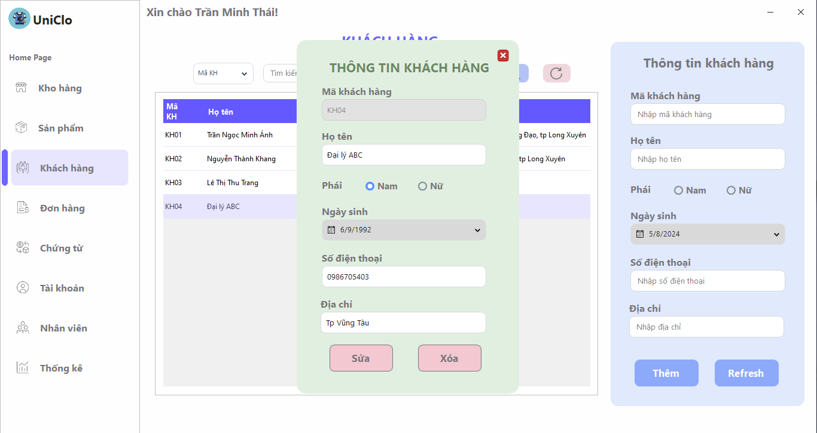

## **VIII. Giao diện hóa đơn:**

- Khi khách hàng đến quầy thanh toán tính tiền sản phẩm, nhân viên bán hàng sẽ tiến hành lập hóa đơn, các thông tin của hóa đơn gồm: mã hóa đơn, ngày lập, nhân viên lập, thông tin khách hàng, thông tin sản phẩm, số lượng.

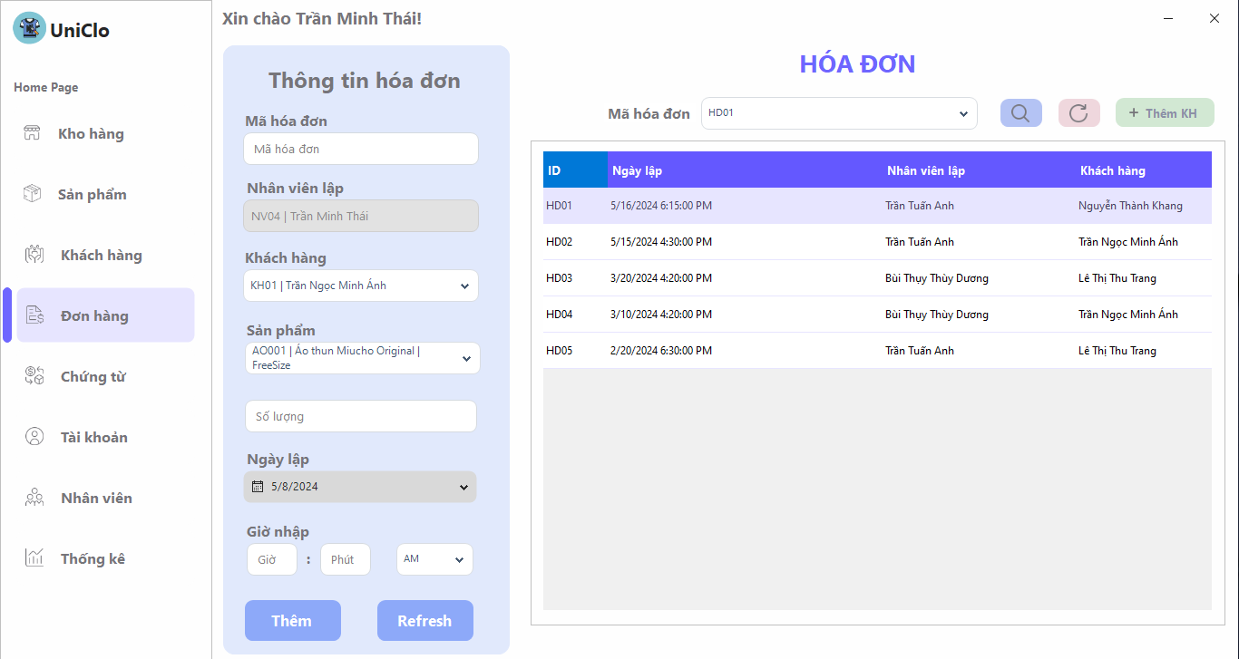

- Trong trường hợp khách hàng chưa có thông tin trong hệ thống, phần mềm cũng sẽ hỗ trợ thêm chức năng thêm khách hàng để nhân viên không cần phải chuyển sang form khác tránh gây mất thông tin đã điền trước đó.

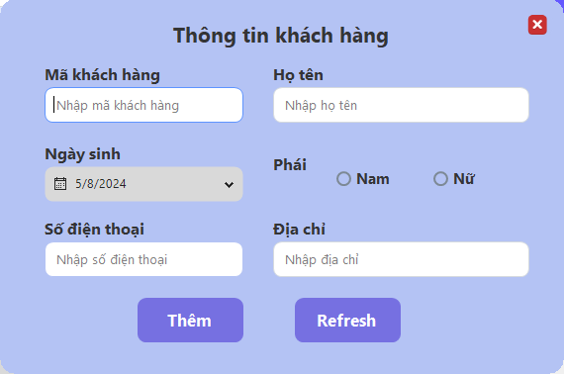

*(Giao diện form thêm khách hàng)*

- Khi nhân viên muốn xem chi tiết đơn hàng và tổng số tiền cần thanh toán, nhân viên chỉ cần nhấp vào dòng dữ liệu trên datagridview, form chi tiết hóa đơn sẽ hiển thị đầy đủ như sau:

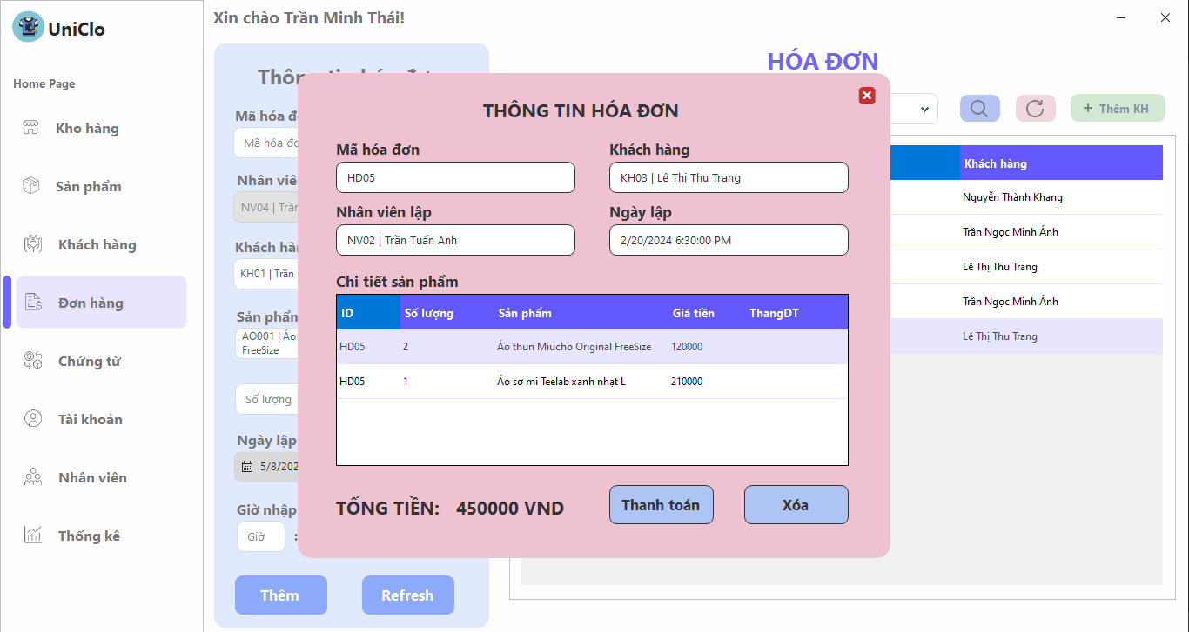

- Sau khi nhấn vào nút thanh toán, hệ thống sẽ hõ trợ nhân viên xuất hóa đơn ra file excel, hóa đơn khi xuất ra file excel như sau:

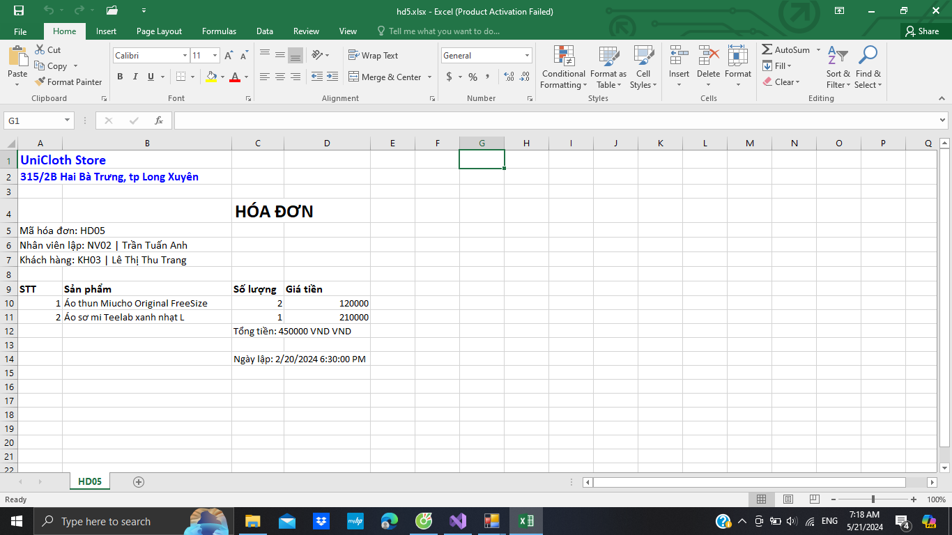

## **IX. Giao diện chứng từ:**

- Nhân viên có thể xem lại lịch sử các hóa đơn đã lập, hệ thống cũng sẽ cho phép nhân viên tìm kiếm các hóa đơn theo mốc thời gian mà nhân viên quy định. Ngoài ra khi nhấp vào hàng dữ liệu trên datagrid view, chi tiết hóa đơn ứng với mã hóa đơn đó sx hiển thị ra.

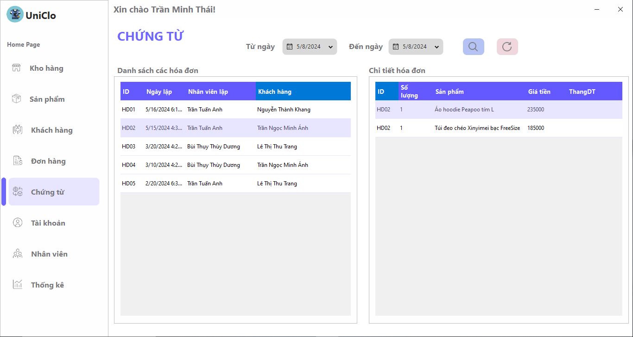

## **X. Giao diện tài khoản cá nhân:**

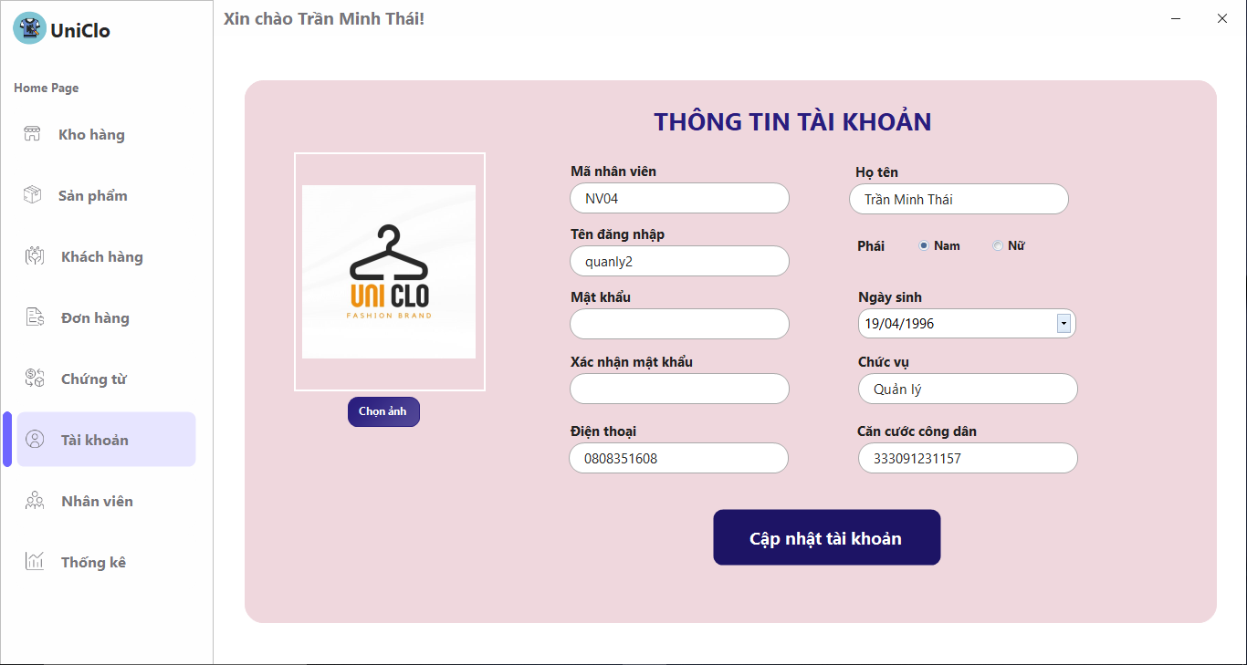

- Ứng với mỗi nhân viên, sau khi đăng nhập vào hệ thống, form tài khoản sẽ hiển thị tất cả các thông tin của nhân viên để nhân viên có thể dễ dàng cập nhật lại thông tin về mình, nhưng không được phép sửa chức vụ.

## **XI. Giao diện quản lý nhân viên:**

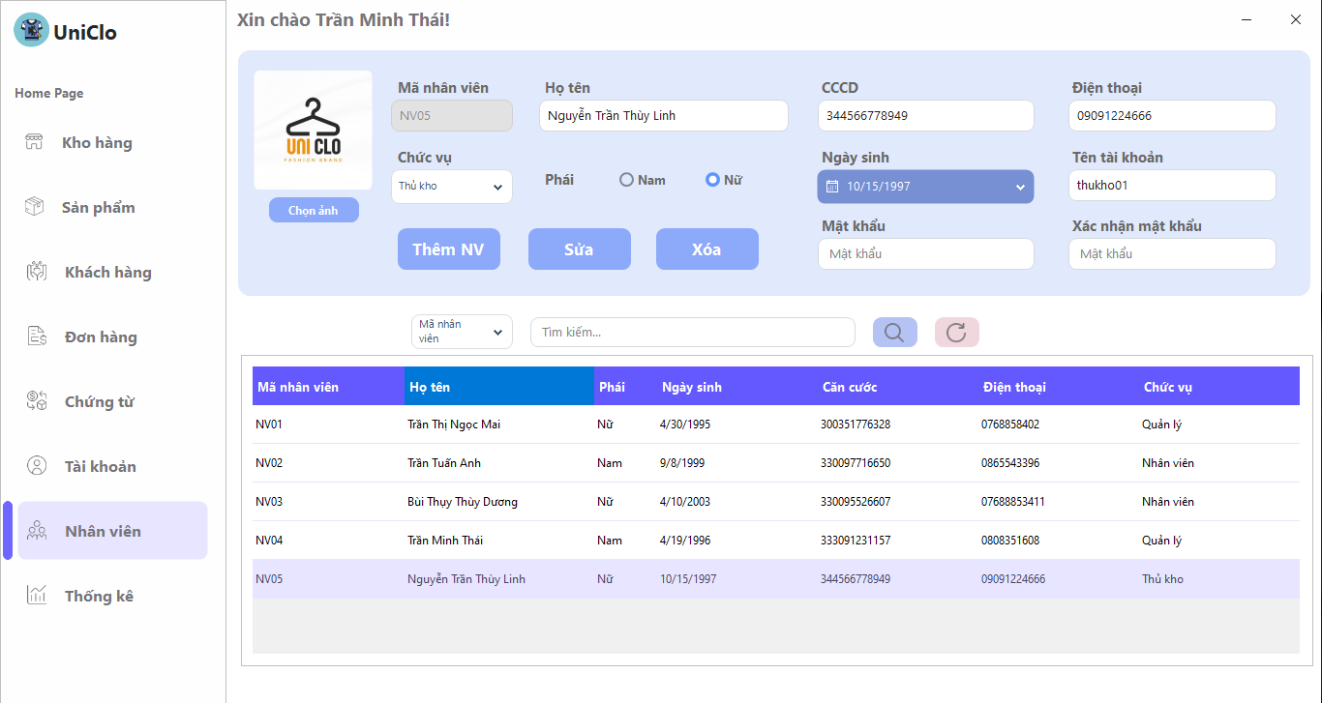

- Người quản lý có thể thêm, cập nhật, xóa và tìm kiếm nhân viên theo mã, họ tên ở trong form này.

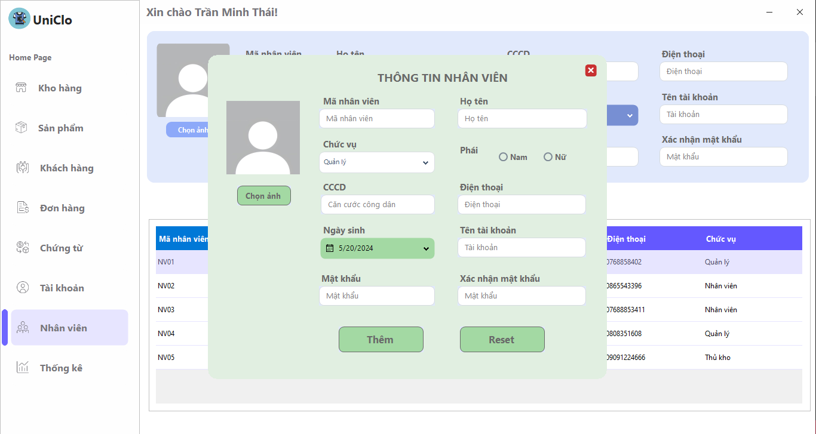

*(Giao diện thêm nhân viên)*

## **XII. Giao diện thống kê doanh thu:**

Hệ thống sẽ thu thập dữ liệu từ các hóa đơn bán hàng và tính ra doanh thu trong từ hóa đơn theo tháng, và đây là kết quả sau khi thống kê và được thể hiện bằng biểu đồ dạng cột:

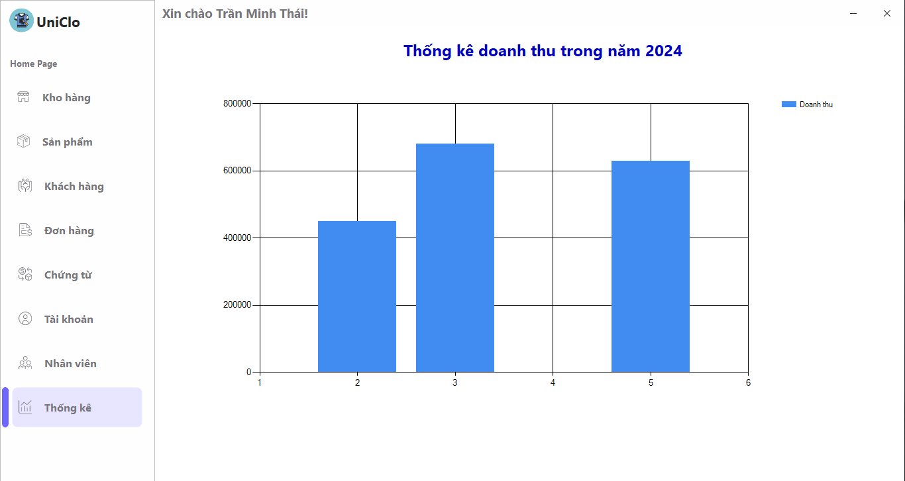

*(Biểu đồ thống kê doanh thu bán lẻ năm 2024)*

# Chương 4: TỔNG KẾT

## **I. Kết luận:**

- Đồ án về “Xây dựng phần mềm Quản lý Cửa hàng quần áo UniClo” với các chức năng và cơ sở dữ liệu đã được nghiên cứu, khảo sát và thực nghiệm ở thực tế một cách kỹ lưỡng, ứng dụng trên những mô hình vừa và nhỏ đã cho kết quả tương đối khả quan và hiệu quả.

**\*Ưu điểm:**

- Chương trình có giao diện thân thiện, thuận tiện cho người sử dụng.

- Dễ dàng sử dụng và quản lý.

- Cơ sở dữ liệu tương đối lớn và tính bảo mật cao.

- Hỗ trợ nhiều chức năng phù hợp với thực tế của việc tìm kiếm thông tin, trao đổi và quản lý thông tin nhân viên, khách hàng, và hóa đơn.

- Phân quyền các chức năng phù hợp với từng chức vụ của nhân viên.

- Các ràng buộc khi nhập dữ liệu tương đối chặt chẽ tránh gây khó khăn trong việc xử lý dữ liệu.

**\*Khuyết điểm:**

- Do thời gian nghiên cứu còn có hạn nên một số chi tiết lẫn chức năng vẫn còn trong quá trình lên ý tưởng, chưa được thực thi.

- Một số chức năng có thể còn chưa tối ưu.

- Chưa giải quyết được trọn vẹn các vấn đề nảy sinh trong quá trình quản lý.

## **II. Hướng phát triển:**

- Tìm hiểu và hoàn thiện một số chức năng chưa thực hiện trong ứng dụng.

- Hỗ trợ khả năng bảo mật, tốc độ truy vấn dữ liệu tốt hơn.

## **III. Tài liệu tham khảo:**

- Slide bài giảng Lập trình quản lý của cô Nguyễn Thị Mỹ Truyền.

- Các bài tập trong các buổi thực hành.

- Tham khảo các sơ đồ DFD và ERD:

<https://1office.vn/mo-hinh-erd-quan-ly-ban-hang>

https://nhuloan.weebly.com/uploads/4/5/3/6/45363345/bai_tap_ung_dung__11_11_.pdf